Zamierzenia dydaktyczno – wychowawcze
na miesiąc MAJ
Średniaki
Tydzień 1. Jestem Polakiem i europejczykiem  - Wzbogacenie wiedzy nt. Polski  - Rozwijanie uczuć patriotycznych  - Utrwalenie wizerunku godła i flagi Polski  - Umuzykalnianie dzieci  - Wzbogacenie wiedzy nt. państw Unii Europejskiej | 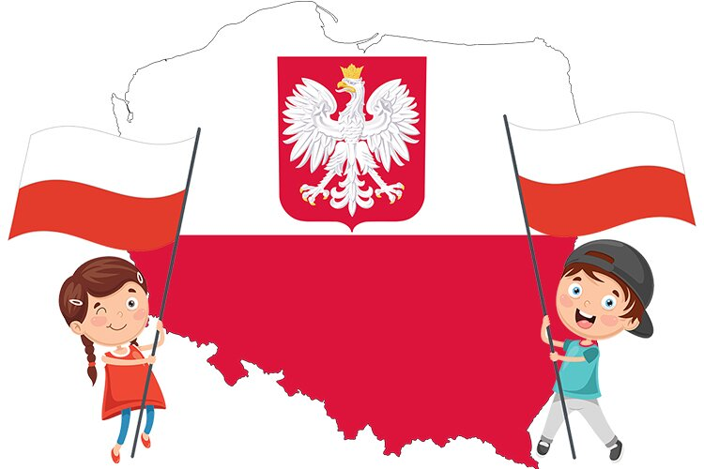
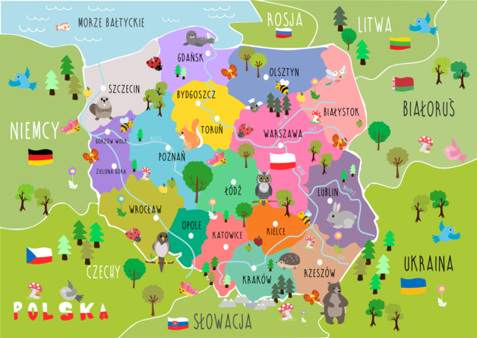 | Tydzień 2. Moja miejscowość  - Zwrócenie uwagi na różnice w budownictwie na wsi i w mieście  - Utrwalanie swojego adresu zamieszkania  - Uwrażliwienie na piękno muzyki ludowej  - Rozwijanie wyobraźni  - Utrwalenie kształtu figur geometrycznych
Tydzień 3. Na majowej łące
- Utrwalenie nazw mieszkańców łąki
- Uwrażliwianie na piękno przyrody
- Rozbudzenie zainteresowań przyrodniczych
- Utrwalanie nazw kwiatów
- Utrwalanie pojęcia para
- Usprawnianie narządów artykulacyjnych
Tydzień 4. Kocham mamę i tatę
- Kształtowanie więzi emocjonalnej z rodziną
- Dostrzeganie roli mamy w codziennym życiu
- Doskonalenie koordynacji wzrokowo-ruchowej
- Zachęcanie do bezinteresownej pomocy innym
- Zachęcanie do słuchania muzyki poważnej

